Тема урока: Балет «Ярославна». Вступление. Стон Русской земли. Первая битва с половцами. Плач Ярославны. Молитва.

Великие произведения искусства, рожденные в далекие времена, современны и сегодня. Их создатели так глубоко проникли в тайны мира и человеческих отношений, что и мы - их потомки - можем найти в них ответы на волнующие нас вопросы. Одним их таких произведений является «Слово о полку Игореве», о котором известный литературовед Д. Лихачев писал: «Каждая эпоха находит в нем новое и свое. Это предназначение подлинных произведений искусства: они говорят новое новому, и они всегда современны».

События XII в., уже знакомые вам по опере А. Бородина «Князь Игорь», легли в основу балета «Ярославна» («Хореофафические размышления в трех действиях по мотивам «Слова о полку Игореве»).

Музыку балета сочинил композитор из Санрт-Петербурга. Боррс Иванович Тищенко (p. 1939). Название балета не случайно. Образ Ярославны — Это символ Родины-матери, святой веры, самоотверженности, верности. Музыка балета созвучна древнерусскому искусству и поэтическому повествованию «Слова».

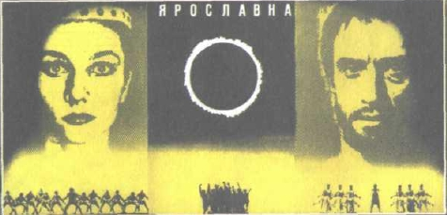

I действие открывается небольшим оркестровым вступлением. Негромко и одиноко звучит голос пастушьей свирели (флейты-пикколо). Интонации этого напева напоминают протяжную русскую народную песню. Пение малой флейты создает атмосферу глубокой старины, вызывая представление об одном из древнейших предков нынешних духовых инструментов — звучащем тростнике.

После вступления звучит мужской хор «Стон Русской земли».

Мужской и женский хоры, введенные в партитуру балета, поют подлинный текст «Слова о полку Игореве». Музыка звучит, как неторопливое эпическое повествование, за которым встает образ древнего летописиа. Хоры комментируют происходящее, исполняя текст «от автора» (как в древнегреческой драме). Они играют важную роль в драматургии действия: звучат в кульминационных моментах балета, подчеркивая различные эмоциональные состояния его героев сопровождая пантомимические монологи и диалоги персонажей произведения.

* Домашнее задание : Ответить письменно на вопрос
* Какие образы балета раскрывает музыка вступления и хора «Стон Русской земли»?